LATIHAN INDIVIDU

1. Buat flowchart pengisian elemen array dengan jumlah elemen 60 menggunakan looping!

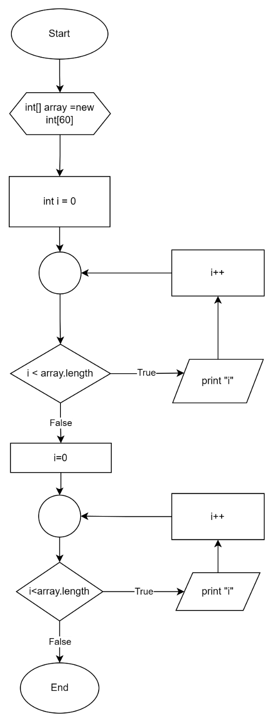

2. Buat flowchart untuk mengisi elemen array dengan jumlah elemen10, kemudian tampilkan isi array tersebut secara terbalik.

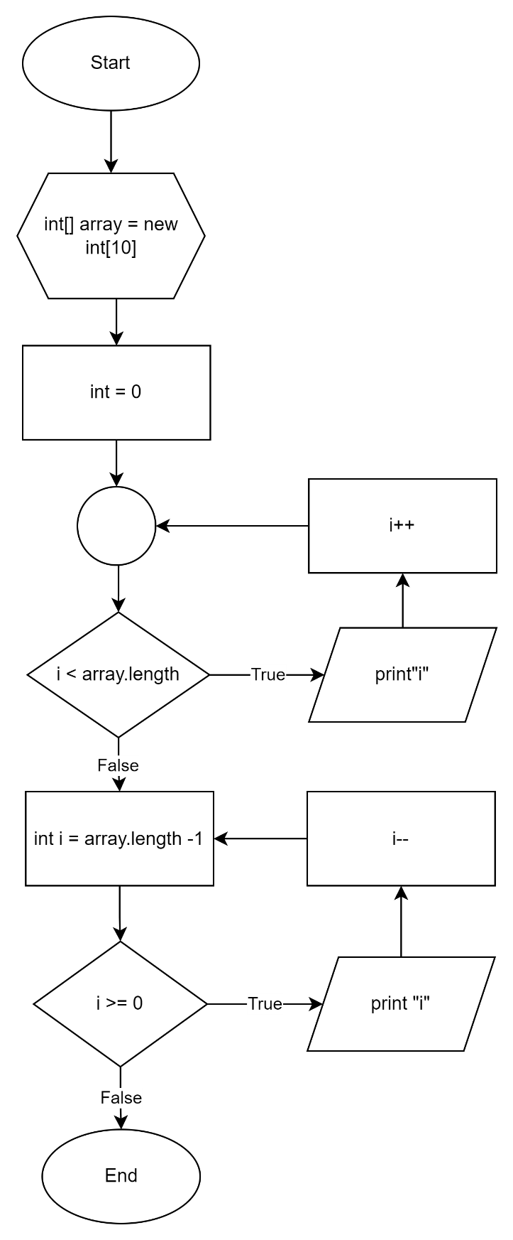

3. Buat flowchart yang meminta inputan pengguna berupa angka 1-12. Tampilkan nama bulan sesuai dengan inputan pengguna tersebut. Nama-nama bulan disimpan dalam array secara berurutan.

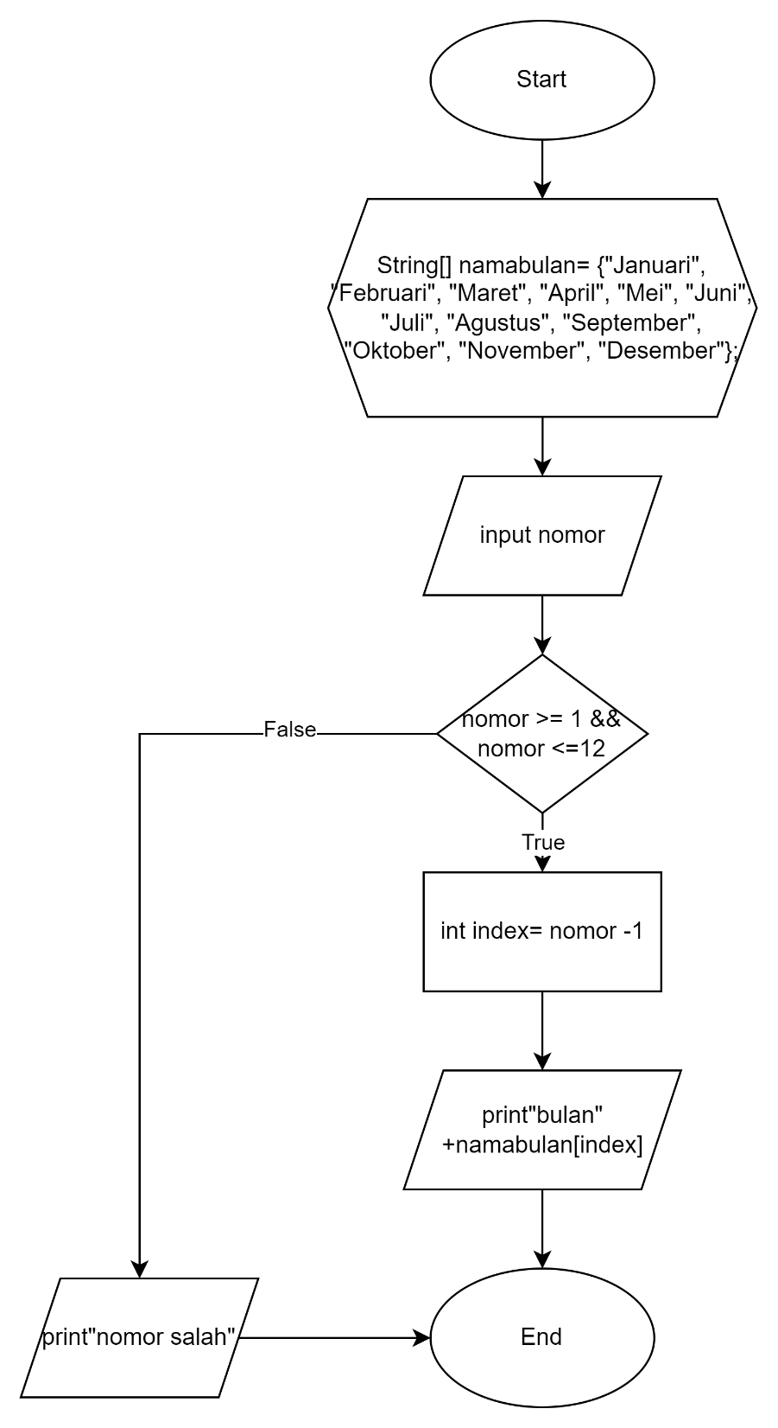

4. Buat flowchart untuk mengisi array bilangan bulat sejumlah 8 elemen, kemudian menghitung rata-rata dari seluruh elemen array tersebut

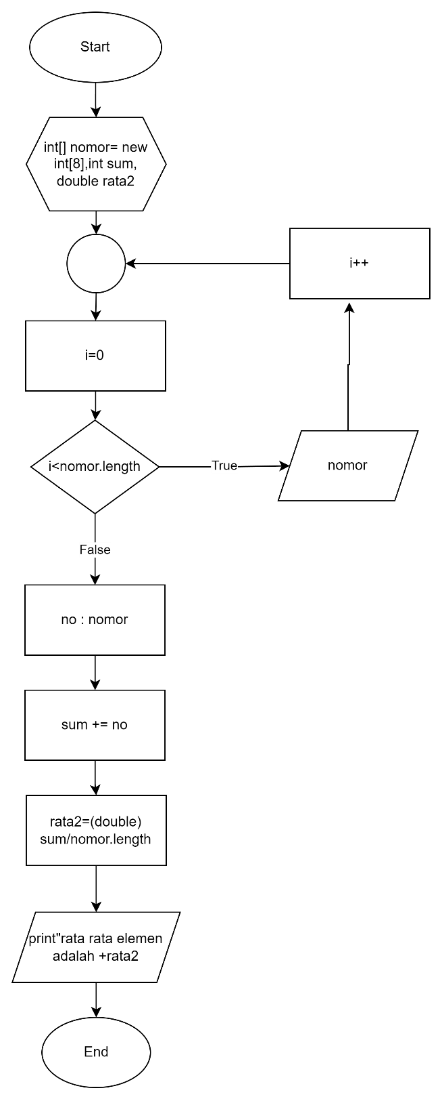

TUGAS KELOMPOK

1. Identifikasi sesuai project masing-masing kelompok, fitur apa saja yang membutuhkan penggunaan array 1 dimensi.

Jawab:

Tentukan Fitur Yang Membutuhkan Array 1 Dimensi:

* Fitur-fitur yang membutuhkan implementasi dari Array 1 Dimensi adalah
* 1.Fitur Login Multiuser

Fitur Multiuser membutuhkan implementasi Array 1 Dimensi untuk menampung Username dan Password dari akun pengguna/admin restoran didalam satu variable dengan tipe data String.

* 2.Fitur Pesanan Pelanggan

Fitur ini membutuhkan implementasi Array 1 Dimensi untuk menampung harga barang dan nama barang yang dipesan didalam beberapa array dengan tipe data Integer dan String.

* 3.Fitur Laporan Penjualan

Fitur Laporan Penjualan ini membutuhkan implementasi Array 1 Dimensi untuk menampung data-data penjualan yang dijual pada hari tersebut.

2. Identifikasi sesuai project tersebut, fitur apa saja yang membutuhkan operasi array 1 dimensi berupa searching.

Jawab: Tentukan Fitur Yang Membutuhkan Searching:

* Fitur-fitur yang membutuhkan implementasi dari Array 1 Dimensi adalah
* 1.Fitur Login Multiuser

Fitur Multiuser membutuhkan implementasi Searching untuk mencari apakah Username dan Password dari akun pengguna/admin restoran sudah tepat dengan apa yang di inputkan oleh pengguna.

* 2.Fitur Pesanan Pelanggan

Fitur ini membutuhkan implementasi Searching untuk mencari menu dan harga yang dipilih oleh pelanggan yang nantinya akan digunakan untuk struk dan penghitungan.

3. Buatlah algoritma dalam bentuk flowchart sesuai kebutuhan yang telah Anda identifikasi berdasarkan tugas pada nomor 1 dan 2.

1. **Fitur Pesanan**

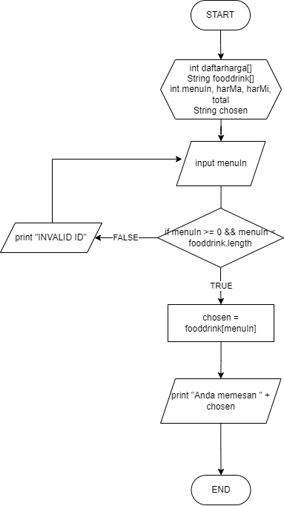

1. **Fitur login**

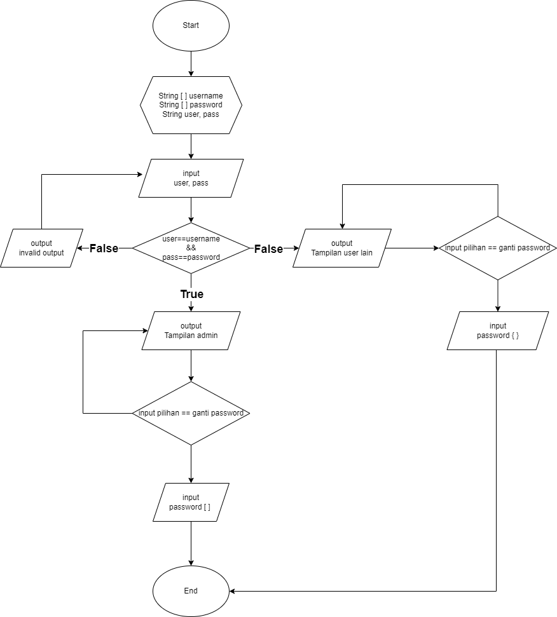

1. **Fitur lapor penjualan**

